Punct de vedere al Grupului Tinmar
În urma informațiilor apărute în spațiul public în cursul acestei zile, care conțin afirmații inexacte și neadevărate cu privire la activitatea Grupului Tinmar, considerăm necesar să aducem o serie de clarificări menite să restabilească adevărul și să protejeze imaginea societăților noastre, precum și relațiile de încredere construite de-a lungul timpului cu partenerii financiari și instituționali.
În ultimii ani, societățile din cadrul Grupului Tinmar au făcut obiectul unor controale ample, succesive și complexe derulate de toate instituțiile relevante ale statului român — Agenția Națională de Administrare Fiscală (ANAF), Direcția Generală Antifraudă Fiscală și Autoritatea Națională de Reglementare în domeniul Energiei (ANRE).
Aceste controale au vizat în mod detaliat activitatea economică, fluxurile comerciale și tranzacțiile derulate pe piața de energie, în conformitate cu legislația națională și europeană aplicabilă.
Toate verificările s-au încheiat fără constatarea unor fapte care să depășească limitele activității economice normale și legale. În mod concret, tranzacțiile la care fac referire materialele de presă au fost analizate de ANRE pe o perioadă de aproape un an, iar concluzia oficială a fost că nu s-a reținut nicio culpă, nicio abatere și niciun element de neconformitate în sarcina societăților noastre.
Toate acuzațiile și insinuările vehiculate în materialele de presă de astăzi nu reprezintă elemente noi. Ele reiau, într-o formă aproape identică, informații și speculații apărute deja în anii 2022 și 2023, în contextul controalelor oficiale efectuate de autorități.
La momentul respectiv, aceste aspecte au fost verificate în detaliu și clarificate integral, constatându-se lipsa oricărei fapte contrare legii sau principiilor de funcționare a pieței de energie.
ANRE reține în raportul de control înregistrat cu numărul ANRE 39888/03.04.2025, la pagina nr. 21 faptul că:
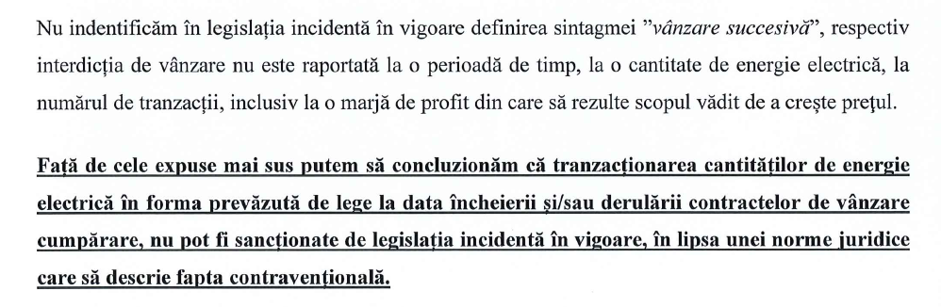
Materialele apărute astăzi în presă nu fac decât să reia, într-o manieră lipsită de originalitate și de fundament, teme vechi și deja clarificate de autoritățile competente — o reluare artificială a unor subiecte epuizate, fără nicio legătură cu realitatea actuală a activității Grupului Tinmar.
Această revenire asupra unor acuzații infirmate este echivalentă cu o încercare deliberată de a “reîncălzi” subiecte vechi, cu scopul de a genera artificial suspiciune și neîncredere.
În ceea ce privește modul de utilizare a energiei achiziționate, dorim să subliniem că toate operațiunile Grupului Tinmar se desfășoară în deplină conformitate cu Legea energiei electrice și gazelor naturale și cu reglementările emise de ANRE.
Realitatea pieței de energie este una clară: participanții la piață au libertatea legală de a utiliza energia achiziționată în funcție de propriile nevoi operaționale și de portofoliul de clienți, care poate include atât consumatori finali, cât și parteneri angro.
Nu există nicio interdicție legală privind structura, destinația sau utilizarea energiei achiziționate, atât timp cât activitatea este raportată, declarată și derulată transparent în cadrul mecanismelor pieței de energie.
Prin urmare, speculațiile privind o presupusă utilizare necorespunzătoare a energiei sunt complet neîntemeiate și demonstrează o lipsă de înțelegere a modului de funcționare a pieței libere de energie.
Gestionarea corectă și eficientă a mixului de surse de energie și a portofoliului de clienți determină, în mod firesc, rezultatele financiare ale activității — pozitive sau negative — în funcție de condițiile de piață, și nu reprezintă, în niciun caz, o abatere sau o practică ilegală.
Toate aspectele invocate de presă au fost deja analizate în trecut, în cadrul controalelor autorităților competente, care s-au închis fără sancțiuni, fără sesizări și fără constatări de nelegalitate.
Prin urmare, nu există niciun element de noutate, nicio faptă nouă, nicio dovadă și nicio suspiciune fundamentată care să justifice reapariția acestor acuzații în spațiul public. Reluarea lor, în lipsa oricărui suport juridic, nu servește decât scopului de a crea confuzie și de a afecta imaginea Grupului Tinmar.
Considerăm că actuala campanie mediatică are un caracter vădit denigrator și reprezintă o nouă încercare nefondată și regretabilă de a discredita public persoana domnului Augustin Oancea, fondatorul și acționarul principal al Grupului Tinmar, precum și companiile pe care acesta le controleaza.
De peste două decenii, Grupul Tinmar activează pe piața energetică din România și Europa cu profesionalism, seriozitate și transparență, fiind un partener de încredere pentru autorități, clienți și instituții financiare.
Orice încercare de a compromite reputația unui grup de companii care contribuie semnificativ la stabilitatea și dezvoltarea sectorului energetic românesc este nu doar nejustificată, ci și nocivă pentru întreaga piață.
Ca și până acum, Grupul Tinmar va continua să manifeste disponibilitate totală și cooperare deplină față de toate autoritățile statului, punând la dispoziție orice informații și documente necesare pentru stabilirea unei situații de fapt reale, complete și corecte.
Suntem convinși că, în urma unei evaluări obiective și profesioniste, va fi reconfirmat ceea ce toate controalele anterioare au demonstrat deja: activitatea Grupului Tinmar este una legală, transparentă și conformă cu toate cerințele pieței și ale legislației în vigoare.
În concluzie, respingem ferm orice acuzație nefondată, orice interpretare tendențioasă și orice încercare de a afecta imaginea și credibilitatea Grupului Tinmar.
Activitatea noastră se desfășoară cu respect deplin față de lege, de parteneri și de principiile concurenței loiale, iar rezultatele obținute de-a lungul timpului reprezintă dovada seriozității, competenței și profesionalismului echipei noastre.
Avem încredere că adevărul și transparența vor prevala și că opinia publică va fi corect informată cu privire la realitatea faptelor.

